STRATEGI PENDAMPINGAN GURU PENDIDIKAN AGAMA  
KRISTEN TERHADAP SISWA YANG BOLOS DI  
KELAS VII SMPN SATAP 5 RANTETAYO

Diajukan kepada Fakultas Keguruan dan Ilmu Pendidikan Kristen  
Institut Agama Kristen Negeri (IAKN) Toraja  
Sebagai Persyaratan Memperoleh Gelar Sarjana Pendidikan Kristen (S.Pd)

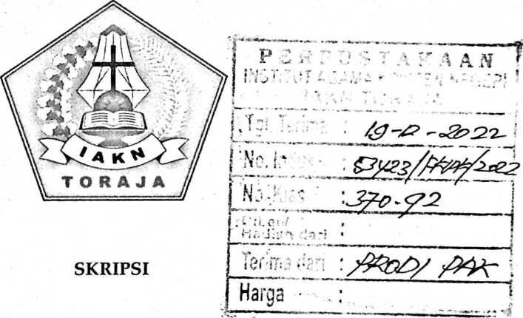

LISKA YOHANIS  
1020185812

Program Studi Pendidikan Agama Kristen  
FAKULTAS KEGURUAN DAN ILMU PENDIDIKAN KRISTEN

INSTITUT AGAMA KRISTEN NEGERI (IAKN) TORAJA

2022

STRATEGI PENDAMPINGAN GURU PENDIDIKAN AGAMA  
KRISTEN TERHADAP SISWA YANG BOLOS DI  
KELAS VII SMPN SATAP 5 RANTETAYO

SKRIPSI

Diajukan kepada Fakultas Keguruan dan Ilmu Pendidikan Kristen  
Institut Agama Kristen Negeri (IAKN) Toraja  
Sebagai Persyaratan Memperoleh Gelar Sarjana Pendidikan Kristen (S.Pd)

APRIANI MANDODO  
1020185806

Program Studi Pendidikan Agama Kristen  
FAKULTAS KEGURUAN DAN ILMU PENDIDIKAN KRISTEN

INSTITUT AGAMA KRISTEN NEGERI (IAKN) TORAJA

2022

Judul Skripsi : Strategi Pendampingan Guru PAK Terhadap Siswa yang Bolos

di Kelas VII SMP Negeri Satap 5 Rantetayo

Disusun oleh :

Nama : Liska Yohanis

NERM : 1020185812

Program Studi : Pendidikan Agama Kristen

Fakultas : Keguruan dan Ilmu Pendidikan Kristen

Setelah dikonsultasikan, dikoreksi, dan diperbaiki berdasarkan arahan dosen pembimbing, maka skripsi ini disetujui untuk dipertahankan pada ujian skripsi yang diselenggarakan oleh Fakultas Keguruan dan Ilmu Pendidikan Kristen, Institut Agama Kristen Negeri (IAKN) Toraja.

Tana Toraja, 21 Juni 2022

Dosen Pembimbing:

Pembimbing I

Feriyanto, M.Si.

NIP. 199002012019031019

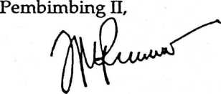

Isobeliana Musrini, M.Pd.K. NIDN. 0920027604

n

Judul Skripsi Disusun oleh

Strategi Pendampingan Guru PAK Terhadap Siswa yang Bolos di Kelas VII SMP Negeri Satap 5 Rantetayo

Nama

NIRM

Program Studi Fakultas

: Liska Yohanis : 1020185812

: Pendidikan Agama Kristen : Keguruan dan Ilmu Pendidikan Kristen

Dibimbing oleh :

1. Feriyanto M.Si.
2. Isobeliana Musrini, M.Pd.K.

Telah dipertahankan di depan dewan penguji pada ujian sarjana (S-l) Institut Agama Kristen Negeri (IAKN) Toraja tanggal 23 Juni 2022 dan diyudisium tanggal 22 Agustus 2022.

Dewan Penguji

Penguji Utama,

Dr. Yonatan Sumarto, S.Si., M.Th. NIP. 198212252009121005



Penguji Pendamping,

Pebe Untung, M.Pd. NIDN. 2231078201

Panitia Ujian Skripsi

Ketua,

Merry Adeng, M.Pd.

NIP. 199210182019032023

Sekretaris,

Pebrianty, 1., M.Kes. NIP. 119102092020122014

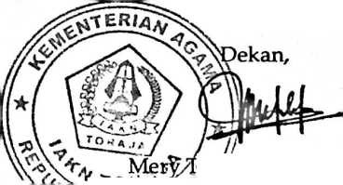

Mery Toban, S.Th., M.Pd.K.

"Mengetahui

■1^^-^905012007102003

Saya yang bertanda tangan di bawah ini:

: Liska Yohanis :1020185812

Nama

Nirm

Program Studi Fakultas

: Pendidikan Agama Kristen : Keguruan dan Ilmu Pendidikan Kristen

Judul : Strategi Pendampingan Guru PAK Terhadap

Siswa Yang Bolos Di Kelas VII Smp Negeri Satap 5 Rantetayo

Menyatakan dengan sebenar-benarnya bahwa skripsi yang saya serahkan ini merupakan benar-benar karya sendiri, kecuali kutipan-kutipan dari ringkasan yang semua telah saya jelaskan sumbernya.

Apabila pada kemudian hari terbukti bahwa skripsi ini merupakan jiplakan maka gelar dari Liska Yohanis yang diberikan oleh IAKN Toraja batal saya terima.

Tana Toraja, 20 Juni 2022 Yang membuat pernyataan

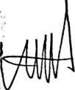

**meterai tempel**

: EAEB0AKX088412379

Liska Yohanis 1020185812

Yang bertanda tangan di bawah ini:

: Liska Yohanis

Nama

NERM

: 1020185812

Fakultas/Program studi : Keguruan dan Ilmu Pendidikan

Kristen/Pendidikan Agama Kristen

Dengan ini menyetujui untuk memberikan ijin kepada pihak IAKN Toraja yaitu Hak Bebas Royalti Non-Ekslusif (Noti-exlusive Royal-Free Right) atas karya ilmiah skripsi uamh berjudul:

Strategi Pendampingan Guru Pendidikan Agama Kristen Terhadap Siswa yang Bolos di Kelas VII SMP Negeri Satap 5 Rantetayo

Dengan ini pihak IAKN Toraja berhak menyimpan, mengelolanya dalam pangkalan data (database), mendistribusikannya dan menampilkan atau mempublikasikan sebagian dari skripsi ini (Bab I dan bab V) pada repository Perguruan Tinggi untuk kepentingan akademis dengan tetap mencantumkan nama sebagai penulis skripsi ini.

Demikian pernyataan ini saya buat dengan sebenarnya.

^na Toraja,



9B804AKX088412375

• • •**"**• J*.*

,x LiisKa Yohanis

NIRM. 1020185812

SURAT KETERANGAN PENGECEKAN PLAGIARISME

Setelah melakukan pengecekan dengan menggunakan aplikasi Tumitin, maka kami Lembaga Penelitian dan Pengapdian kepada Masyarakat (LPPM) IAKN Toraja dengan ini Menerapkan skripsi yang ditulis oleh :

Nama Penulis : Liska Yohanis

NIRM : 1020185812

Judul Skripsi : Strategi Pendampingan Guru PAK Terhadap

Siswa yang Bolos di Kelas VII SMP Negeri Satap 5 Rantetayo

Tanggal Pemeriksaan : 11 Oktober 2022

Similarity : 17%

Dinyatakan MEMENUHI SYARAT ambang batas Toleransi. Jika di kemudian hari ditemukan kekeliruan karena keterbatasan aplikasi, seperti adanya kesamaan dengan karya ilmiah lain yang lebih awal mendapat pengakuan sebagai hak cipta (misalnya: karya ilmiah tersebut belum publish secara online), maka semua konsekuensi yang ditimbulkan menjadi tanggung jawab penulis skripsi.

Demikian surat keterangan ini untuk dipergunakan sebagaimana mestinya.

Tana Toraja, 12 Oktober 2022

Penulis Skripsi



**Liska Yohanis** NIRM 1020185812

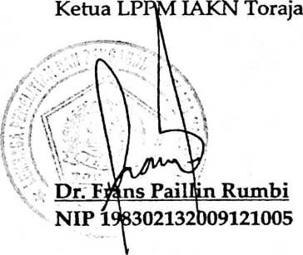

Skripsi ini saya persembahkan kepada Ayah Yohanis Sosang dan Ibu Kristina Tombi La yuk sebagai orang tua yang telah membersarkan, mendidik, membimbing serta mengarahkan saya ke jalan yang baik hingga pada saat ini, skipsi ini juga saya persembahkan kepada ketiga saudara kandung saya : Anianti Sosang, Agustinus Aman Tato', Syukur Tato' Paiman. Terima kasih telah menjadi bagian dari proses dalam menyelesaikan studi.

vu

MOTTO  
"Percayalah kepada Tuhan dengan Segenap Hatimu, dan Janganlah  
Bersandar kepada Pengertianmu Sendiri"  
(Amsal 38:16)

Liska Yohanis, Nirm: 1020185812, menyusun skripsi dengan judul Strategi Pendampingan Guru PAK Terhadap Siswa Yang Bolos Di Smp Negeri Satap 5 Rantetayo.

Strategi merupakan sebuah cara atau sebuah metode. Strategi diartikan sebagai metode dalam memperoleh suatu rancangan. Strategi dalam pendidikan ialah cara atau susunan kegiatan guru dalam mewujudkan kegiatan belajar mengajar dengan baik untuk mencapai tujuan yang sudah di tentukan. Dalam pendidikan, guru PAK juga pasti memiliki strategi didalam mengajar dan mendampingi siswa, terutama siswa yang berperilaku tidak baik di sekolah seperti perilaku membolos. Hal inilah yang hendak penulis kaji tentang strategi guru PAK dalam mendampingi siswa yang bolos di kelas VII Smp Negeri Satap 5 Rantetayo.

Metode penelitian yang di pakai dalam meneliti masalah ini adalah metode penelitian kualitatif dengan melakukan wawancara dan observasi kepada guru dan siswa di SMPN Satap 5 Rantetayo sebanyak 5 orang siswa dan 1 guru PAK. Berdasarkan hasi penelitian maka penulis menemukan bahwa guru Pendidikan Agama Kristen sudah menjalankan tugasnya tetapi belum terlaksana secara maksimal, hal ini terbukti bahwa masih ada siswa yang sering membolos pada saat pembelajaran berlangsung yang di sebabkan oleh proses mengajar guru yang membosankan dan kurang menarik.

Kata kunci: Strategi, mendampingi, guru PAK, Perilaku Membolos

Liska Yohanis, Nirm: 1020185812, compiled a thesis with the title "PAK Teacher Assistance Strategies for Students Who Skipping at Snip Negeri Satap 5 Rantetayo.

Strategy is a way or a method. Strategy is defined as a method in obtaining a design. Strategy in education is the way or arrangement of teacher activities in realizing teaching and learning activities properly to achieve predetermined goals. In education, PAK teachers must also have strategies in teaching and assisting students, especially students who behave badly in school such as truancy behavior. This is what the author wants to examine about the strategy of PAK teachers in assisting students who are absent in class VII SMP Negeri Satap 5 Rantetayo.

The research method used in researching this problem is a qualitative research method by conducting interviews and observations to teachers and students at SMPN Satap 5 Rantetayo as many as 5 students and 1 PAK teacher. Based on the results of the study, the authors found that Christian Religious Education teachers had carried out their duties but had not been carried out optimally, it was proven that there were still students who often played truant during learning which was caused by the boring and unattractive teaching process of the teacher.

Key words: Strategy, accompanying, PAK teachers, truancy behavior